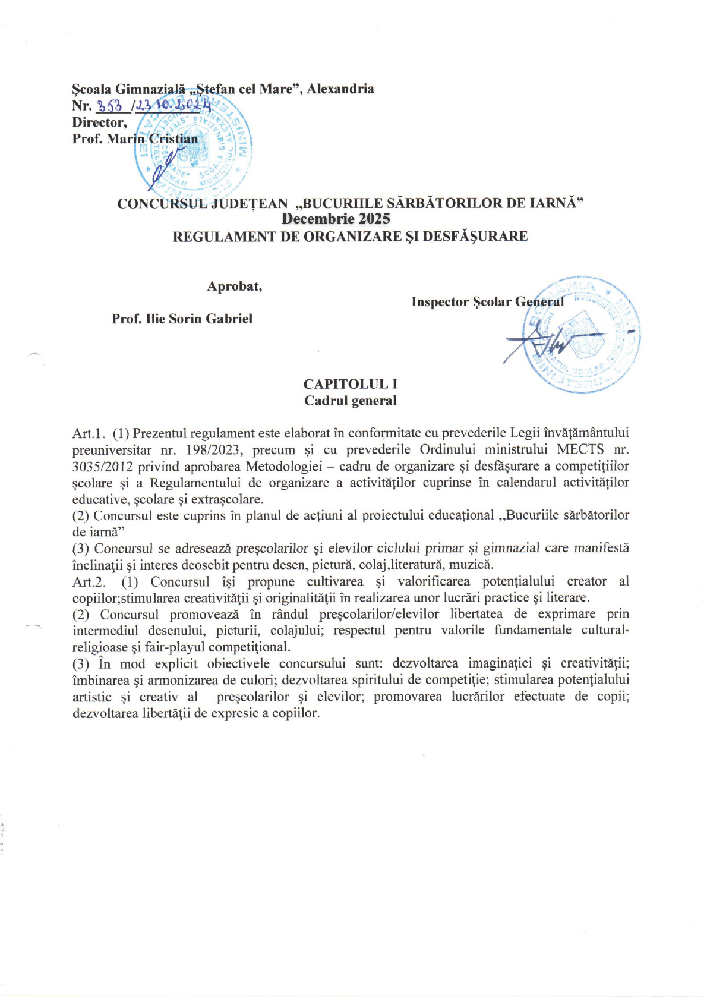

CAPITOLUL II
Organizarea și desfășurarea concursului

Art.3. Perioada de desfăşurare : decembrie 2025.

Art.4. Lucrările preșcolarilor/elevilor vor fi trimise obligatoriu de profesorul coordonator până la data de 13 decembrie 2025, prin poștă, pe adresa școlii: Școala Gimnazială ,,Ștefan cel Mare”, Str. Carpați, Nr. 15, Alexandria, Teleorman, cu mențiunea ,,Pentru concursul județean BUCURIILE SĂRBĂTORILOR DE IARNĂ”. Lucrările participante la concurs vor fi însoţite în mod obligatoriu de fişa de înscriere.

Art. 5. Concursul se desfăşoară pe trei secțiuni:

Secțiunea I:
- concurs de creaţie plastică – pictură/desen cu tema ,,Bucuriile sărbătorilor de iarnă” (preșcolari/clase primare);

Secțiunea II:
- concurs de creaţie plastică - colaje/felicitări (preșcolari/clase primare);

Secțiunea III:
- concurs de creaţie literară – creaţii literare în versuri sau proză cu tema ,,Bucuriile sărbătorilor de iarnă” (clasele a III-a și a IV-a).

Lucrările vor respecta tema „Bucuriile sărbătorilor de iarnă”, vor fi realizate pe foi A4 (picturi/desene/colaje), pentru felicitări fiind permisă orice dimensiune. Se vor utiliza materiale şi tehnici la alegere. Fiecare lucrare va avea pe verso, în partea dreaptă jos, o etichetă cu următoarele date:

Numele şi prenumele preşcolarului / elevului
Titlul lucrării
Grădiniţa/Şcoala
Grupa/ Clasa
Localitatea
Numele şi prenumele cadrului didactic îndrumător
Adresa de e-mail a cadrului didactic

În evaluarea acestor lucrări se va urmări: originalitatea şi imaginaţia copiilor, estetica şi acurateţea lucrării, respectarea temei.

Lucrările de la Secţiunea a III-a (creaţii literare) vor fi scrise în limba română, nu vor depăşi 3 pagini A4 şi vor respecta următoarele particularităţi:
- Titlul lucrării
- Numele şi prenumele elevului
- Clasa
- Numele şi prenumele cadrului didactic
- Şcoala
- Localitatea
Creaţiile literare vor fi tehnoredactate de elevi şi vor respecta următoarea formatare:
- Format A4
- Cu diacritice
- Margini de 2 cm
- Distanţa între rânduri de 1,5
- Titlul centrat, 14 Bold, Times New Roman
- La două rânduri de titlu se scrie conţinutul lucrării ( TNR 12).
- Creaţiile literare vor avea minim o pagină şi maximum trei pagini.
- Nu se acceptă lucrari copy-paste din cărţi sau internet. Fiecare autor răspunde pentru autenticitatea propriei lucrări.

Art.6. Pentru buna desfăşurare a concursului, comisia de organizare și evaluare se constituie în conformitate cu prevederile art. 21 din Metodologia – cadru de organizare și desfășurare a competițiilor școlare.

Art.7. Se constituie câte o comisie de evaluare pentru fiecare secţiune în parte.

Art.8. Comisia de organizare și evaluare elaborează criteriile de evaluare, cu respectarea prevederilor din regulamentul specific concursului.

Art.9. (1) Cu o săptămână înainte de concursul propriu – zis, profesorii coordonatori ai concursului au obligaţia să transmită lucrările copiilor participanți pe adresa școlii: Școala Gimnazială ,,Ștefan cel Mare”, Str. Carpați, Nr. 15, Alexandria, Teleorman, cu mențiunea ,,Pentru concursul județean BUCURIILE SĂRBĂTORILOR DE IARNĂ”.
(2) Înscrierea participanţilor se face pe baza fişei de înscriere din Anexă, trimisă împreună cu lucrările, respectându-se perioada de înscriere:
17 noiembrie - 13 decembrie 2025.
(3) Fișa de înscriere va fi trimisă și pe adresa de e-mail :ae_anghel@yahoo.com
(4) Fiecare cadru didactic poate participa cu maxim 3 lucrări/secțiune.

Art. 10. Comisiilor le revin următoarele responsabilităţi: de a puncta lucrările, care cu o săptămână înainte de susţinerea concursului trebuie trimise spre a fi selectate de către comisia organizatoare.

CAPITOLUL III
Evaluarea

Art. 11. Comisiile stabilite vor analiza conţinutul lucrărilor şi vor acorda un punctaj între 0 şi 100. În vederea evaluării lucrărilor se vor avea în vedere următoarele criterii generale:
Secţiunile I și II- Creaţie plastică - desen, pictură, colaj, felicitări
- Originalitatea în compoziţia lucrării
- Aspectul estetic şi acurateţea lucrărilor
- Diversitatea şi expresivitatea lucrărilor
Membrii fiecărei comisii vor stabili punctajul final al fiecărui participant şi vor completa borderoul de concurs.
Secțiunea III-Creaţie literară- Eseuri, compuneri, poezii
1. Tematica abordată
- impactul lucrării şi al ideilor prezentate
- valoarea instructiv-educativă a lucrării
2. Originalitatea şi contribuţia personală a autorului
3. Structura textului
- exprimarea coerentă
- adecvarea conţinutului la stilul promovat

CAPITOLUL IV
Stabilirea rezultatelor

Art.12. Rezultatul final al probei de concurs este punctajul obţinut, prin media aritmetică, fără rotunjiri, acordat de membrii fiecărei comisii. Punctajul stabilit este certificat de preşedintele de comisie şi rămâne definitiv.
Art.13. Ierarhia se stabileşte pe secțiuni în ordinea descrescătoare a punctajelor obţinute.
Art.14. Rezultatele concursului sunt făcute publice în ziua concursului.
Art.15. Concursul nu admite contestaţii.

CAPITOLUL V
Premierea

Art. 16. Premierea lucrărilor se face în ordinea descrescătoare a punctajelor, astfel:
100 – 95 – premiul I
94,9 – 90,0 – premiul II
89,9 – 85,0 – premiul III
84,9 – 75,0 – menţiune
Art. 17. Premiile și mențiunile se acordă în conformitate cu prevederile OMECTS nr. 3035/2012.
Art. 18. Profesorii coordonatori vor primi adeverințele și diplomele prin e-mail, la adresa meționată în fișa de înscriere, pe parcursul lunii ianuarie 2026.

CAPITOLUL VI
Dispoziţii finale

Art.19. Prezentul regulament se va aplica începând din anul şcolar 2025/2026.
Art.20.Cheltuielile de organizare și desfășurare vor fi suportate, din fonduri proprii, de către organizatori.

Nr. .........../...........................

FIŞĂ DE ÎNSCRIERE

CONCURS JUDEȚEAN
„BUCURIILE SĂRBĂTORILOR DE IARNĂ”
Ediţia II, 2025
Numele și prenumele cadrului didactic participant: _______________________________________________________

Specialitatea: ______________________________________________________

Unitatea de învăţământ:____________________________________________________

Adresa e-mail a cadrului didactic participant:____________________________________

Telefon:_____________________________________

Tabel elevi/preșcolari participanţi:
Nr.  Crt | Nume şi prenume | Clasa/Grupa | Secţiunea
1
2
3
4
5
6
7
8
9
Cadru didactic,
COORDONATORI DE PROIECT:

I.S.J. TELEORMAN
STOICESCU OANA- inspector şcolar activităţi extraşcolare

ȘCOALA GIMNAZIALĂ ,,ȘTEFAN CEL MARE” ALEXANDRIA
MARIN CRISTIAN-director

VASILE ANCA IRINA-director adj.

ANGHEL ELENA ANGELICA-prof. înv. primar

FLOREA MARINELA-prof. înv. primar

IONESCU MAGDALENA-prof. înv. primar

MATEI FLORINELA-prof.înv.primar

Palatul Copiilor Alexandria
LALE ADRIANA – profesor cercul PROTECȚIA MEDIULUI

GROSU SORIN – profesor cercul DANS MODERN

